
АДМИНИСТРАЦИЯ  МУНИЦИПАЛЬНОГО ОКРУГА «УХТА»  РЕСПУБЛИКИ КОМИ |  |  | КОМИ РЕСПУБЛИКАСА  «УХТА» МУНИЦИПАЛЬНÖЙ  КЫТШЛÖН  АДМИНИСТРАЦИЯ

ПОСТАНОВЛЕНИЕ

ШУÖМ

13 июня 2024 г. |  |  |  | № | 1651
г.Ухта, Республика Коми

О проведении мероприятий, посвященных Дню молодежи на территории муниципального округа «Ухта»

В соответствии с Федеральным законом от 06.10.2003 № 131-ФЗ «Об общих принципах организации местного самоуправления в Российской Федерации», Уставом муниципального округа «Ухта», администрация постановляет:
1. Утвердить состав городского организационного комитета по подготовке и проведению мероприятий, посвященных Дню молодежи на территории муниципального округа «Ухта» согласно приложению № 1 к настоящему постановлению.
2. Утвердить План мероприятий, посвященных Дню молодежи на территории муниципального округа «Ухта» согласно приложению № 2 к настоящему постановлению.
3. Утвердить программу традиционного праздника выпускников Ухтинского государственного технического университета «Выпуск-2024» согласно приложению № 3 к настоящему постановлению;
4. Утвердить схему размещения растяжки с текстом приветствия выпускникам между колоннами на входе в парк культуры и отдыха согласно приложению № 4 к настоящему постановлению;
5. Утвердить схему размещения нестационарных объектов торговли и (или) оказания услуг (Республика Коми, город Ухта, парк культуры и отдыха) 29 июня 2024 года согласно приложению № 5.
6. Возложить ответственность:
- за организацию и проведение культурно-массовых мероприятий на МУ «Управление культуры» администрации муниципального округа «Ухта» Республики Коми;
- за организацию и проведение традиционного праздника «Выпуск - 2024», торжественное вручение наград и дипломов выпускникам на ФГБОУ ВО «Ухтинский государственный технический университет»;
- за проведение спортивных мероприятий на МУ «Управление физической культуры и спорта» администрации муниципального округа «Ухта» Республики Коми;
- за проведение мероприятий, организованных учреждениями образования на МУ «Управление образования» администрации муниципального округа «Ухта» Республики Коми;

2

- за установку дополнительных мусорных контейнеров и биотуалетов в местах проведения городского праздника на МКП «Ухтаспецавтодор» муниципального округа «Ухта» Республики Коми;
- за уборку и подготовку территорий в парке культуры и отдыха, на Набережной Газовиков на МКП «Горзеленхоз» муниципального округа «Ухта» Республики Коми;
- за организацию торговли и оказание услуг в парке культуры и отдыха и контроль за организацией уборки мест размещения объектов праздничной торговли во время и после проведения мероприятия на Управление экономического развития администрации муниципального округа «Ухта»;
- за организацию и осуществление информационного сопровождения подготовки и проведения мероприятий на отдел информации и связей с общественностью администрации муниципального округа «Ухта».
7. Ограничить движение автомобильного транспорта 29 июня 2024 г. в периоды:
- с 13:00 по проспекту Ленина в районе МАУ «Городской дворец культуры» для обеспечения безопасности построения колонны выпускников и сотрудников университета;
- с 13:30 до 14:30 по маршруту движения колонны: проспект Ленина (от МАУ «Городской дворец культуры»), ул.Октябрьская, ул.Косолапкина, ул.Первомайская, парк культуры и отдыха.
8. Добровольным народным дружинам г. Ухты, МУ «Управление по делам ГО и ЧС» во взаимодействии с правоохранительными органами организовать дежурство 29 июня 2024 г. с 10:00 до 18:00 на территории парка культуры и отдыха и с 18:00 до 22:00 на Набережной Газовиков.
9. Рекомендовать Отделу МВД России по г.Ухте, ОВО по г.Ухте - филиалу ФГКУ «УВО ВНГ России по Республике Коми», частным охранным предприятиям на территории муниципального округа «Ухта» обеспечить охрану общественного порядка во время проведения праздничных мероприятий.
10. Настоящее постановление вступает в силу с момента его подписания и подлежит официальному опубликованию.
11. Контроль за исполнением настоящего постановления возложить на заместителя руководителя администрации муниципального округа «Ухта» по социальным вопросам.

Глава муниципального округа «Ухта»
Республики Коми -
руководитель администрации М.Н. Османов

Приложение № 1
к постановлению администрации
муниципального округа «Ухта»
от 13 июня 2024 г. № 1651

Состав
городского организационного комитета по подготовке и проведению мероприятий, посвященных Дню молодежи на территории муниципального округа «Ухта»

Метелёва М.Н. | - | заместитель руководителя администрации муниципального округа «Ухта», председатель оргкомитета;
Зарубин В.В. | - | заместитель руководителя администрации муниципального округа «Ухта», заместитель председателя оргкомитета;
Вокуева Е.И. | - | начальник МУ «Управление культуры» администрации муниципального округа «Ухта» Республики Коми, секретарь оргкомитета.
Члены оргкомитета:
Анурова С.Р. | - | руководитель Центра развития добровольчества (волонтерства) г. Ухты МУ «Дом молодежи» ;
Буторин С.А. | - | директор МКП «Ухтаспецавтодор» муниципального округа «Ухта» Республики Коми;
Быкова О.В. | - | директор МАУ «Городской дворец культуры»;
Вершинина Н.Ю. | - | директор МКП «Горзеленхоз» муниципального округа «Ухта» Республики Коми;
Дудников А.Ю.  Иванов Б.А.  Исиков А.С.  Курбанова О.И. | -  -  -  - | начальник МУ «Управление по делам ГО и ЧС» ;  начальник ОМВД России по г.Ухте, подполковник полиции;*  начальник МУ «Управление жилищно-коммунального хозяйства» администрации муниципального округа «Ухта» Республики Коми;  заместитель руководителя администрации муниципального округа «Ухта» - начальник Управления экономического развития администрации муниципального округа «Ухта»;
Лобанов В.А. | - | председатель Совета молодежи муниципального округа «Ухта»*;
Логинова Е.А. | - | начальник отдела по делам молодёжи МУ «Управление образования» муниципального округа «Ухта» Республики Коми;
Сверчкова А.Н. | - | заведующий отделом информации и связей с общественностью администрации муниципального округа «Ухта»;
Сизова Л.Г.  Цуркан А.М. | -  - | начальник МУ «Управление физической культуры и спорта» администрации муниципального округа «Ухта» Республики Коми;  и.о. директора МУ «Дом молодежи»;

2

Чемезов А. С. | - | специалист по организации работы в г.Ухте регионального отделения общероссийского общественно-государственного движения детей и молодежи «Движение первых» Республики Коми;
Шинкаренко С.В.  Штоль С.В. | -  - | заведующий Ухтинским отделом организации медицинской помощи населению ГКУ РК «Центр обеспечения деятельности Министерства здравоохранения РК»;*  советник при ректорате ФГБОУ ВО «Ухтинский государственный технический университет». *

Примечание: *- по согласованию

__________________________

Приложение № 2
к постановлению администрации
муниципального округа «Ухта»
от 13 июня 2024 г. № 1651

План мероприятий,

посвященных Дню молодежи на территории муниципального округа «Ухта»

№ п/п | Наименование мероприятия | Дата мероприятия | Место проведения | Ответственный  исполнитель
1 | 2 | 3 | 4 | 5
Организационные мероприятия
1. | Проведение заседаний оргкомитета, совещаний по подготовке праздничных мероприятий | июнь | Администрация муниципального округа «Ухта» | Зарубин В.В.  Вокуева Е.И.
2. | Информирование скорой помощи о проведении праздничных мероприятий | до 26 июня | - | Вокуева Е.И.  Шинкаренко С.В.*
3. | Установка биотуалетов, урн, уборка улиц города до и после праздничных мероприятий | 29 июня | Парк культуры и отдыха  Набережная Газовиков | Буторин С.А.  Вершинина Н.Ю.
4. | Организация торговли и оказание услуг в парке культуры и отдыха | 29 июня | Парк культуры и отдыха | Курбанова О.И.
Основные городские мероприятия
5. | Игровая программа «Молодежь за здоровый образ жизни» | 25 июня  11:00 | Центр немецкой культуры | Вокуева Е.И.  Рыженкова А.А.
6. | Арт-фестиваль  «Точка притяжения» | 29 июня  10:00  18:00 | Парк культуры и отдыха  Набережная Газовиков | Вокуева Е.И.  Цуркан А.М.
7. | Традиционный праздник «Выпуск-2024»:  - торжественная церемония вручения дипломов (СПО);  - торжественная церемония вручения дипломов (ВО) | 29 июня  10:00  11:00 | Индустриальный институт (СПО)  МАУ «Городской дворец культуры» | Штоль С.В.  Быкова О.В.  Штоль С.В.
8. | Торжественное вручение медалей выпускникам школ | 29 июня  15:00 | МАУ «Городской дворец культуры» | Короткова Н.Ю.  Быкова О.В.
9. | Конкурсно-игровая программа «Коми лун» («Коми день») для участников молодежного клуба «Томулов» («Молодежь») | 29 июня  16:00 | Центр коми культуры им. Б.Ф.Шахова | Вокуева Е.И.  Рыженкова А.А.

2

Мероприятия в муниципальных учреждениях культуры
10. | Развлекательная программа «Навстречу ветру» | 29 июня  16:00 | клуб п. Кэмдин | Вокуева Е. И.  Рыженкова А.А.
11. | Фестиваль молодёжного творчества «На вершине террикона» | 29 июня  17:00 | площадь  МУ «Ярегский ДК» | Вокуева Е.И.  Чечемин Е.А.
12. | Танцевальный вечер «Живи ярко!» | 29 июня  18:00 | клуб д. Лайково | Вокуева Е. И.  Рыженкова А.А.
13. | Развлекательная программа «Вместе и вперед!» | 29 июня  18:00 | клуб д. Поромес | Вокуева Е. И.  Рыженкова А.А.
14. | Танцевальный вечер «Танцуй с нами» | 29 июня  19:00 | клуб с. Кедва | Вокуева Е.И.  Рыженкова А.А.
15. | Концертная программа «Зона доступа» | 30 июня  12:00 | площадь  МУ «Водненский ДК», концертный зал  МУ «Водненский ДК» | Вокуева Е.И.
Мероприятия в муниципальных учреждениях физической культуры и спорта
16. | Муниципальные соревнования по пляжному волейболу «Летний Кубок Федерации волейбола Ухты» | ЛСБ «Сияние Севера»  пгт Шудаяг | 22-23  июня | Сизова Л.Г.  Коновалова А.А.
Мероприятия в муниципальных учреждениях образования
17. | Открытый городской турнир по пляжному волейболу | 29 июня | Муниципальный округ «Ухта» | Короткова Н.Ю.  Логинова Е.А.
18. | Интерактивная площадка Движения Первых | 29 июня | Парк культуры и отдыха | Чемезов А.С.  Короткова Н.Ю.
19. | Фестиваль дворовых игр | 29 июня  11:00 | Детский парк | Чемезов А.С.  Короткова Н.Ю.

______________________________

Приложение № 3
к постановлению администрации
муниципального округа «Ухта»
от 13 июня 2024 г. № 1651

Программа
традиционного праздника выпускников Ухтинского государственного технического университета «Выпуск-2024»
29 июня 2024 года
Время | Мероприятие | Место проведения
29 июня 2024 г.
Выпускники Индустриального института (среднее профессиональное образование)
10³⁰ – 11³⁰ | Сбор и рассадка выпускников ИИ (СПО) | Конгресс-холл,  ул.Первомайская, д.13,
11³⁰ – 13³⁰ | Торжественная церемония вручения дипломов выпускникам | Конгресс-холл,  ул.Первомайская, д.13,
13³⁰- 14³⁰ | Переход от ул. Первомайская, д.13 в парк культуры и отдыха для фотографирования | на ступенях парка культуры и отдыха со стороны ул. Первомайской
14³⁰- 15⁰⁰ | Фотографирование выпускников | на ступенях парка культуры и отдыха со стороны ул. Первомайской
Выпускники ВО (высшее образование)
9²⁰ - 10⁰⁰ | Сбор и рассадка выпускников ВО | МАУ «Городской дворец культуры»  Пр-т Ленина, д. 26
11⁰⁰- 13⁰⁰ | Торжественная церемония вручения дипломов выпускникам | МАУ «Городской дворец культуры»  Пр-т Ленина, д. 26
13⁰⁰- 13³⁰ | Построение праздничной колонны выпускников для шествия | Пр-т Ленина, перед МАУ «Городской дворец культуры»
13³⁰- 14³⁰ | Шествие колонны выпускников  по улицам города | маршрут:  пр-т Ленина,  ул.Октябрьская,  ул.Косолапкина,  ул.Первомайская,  Парк КиО
14³⁰- 15⁰⁰ | Фотографирование выпускников | на ступенях парка культуры и отдыха со стороны ул.Первомайской

_____________________________

Приложение № 4
к постановлению администрации
муниципального округа «Ухта»
от 13 июня 2024 г. № 1651

Схема
размещения растяжки с текстом приветствия выпускникам между колоннами на входе в парк культуры и отдыха

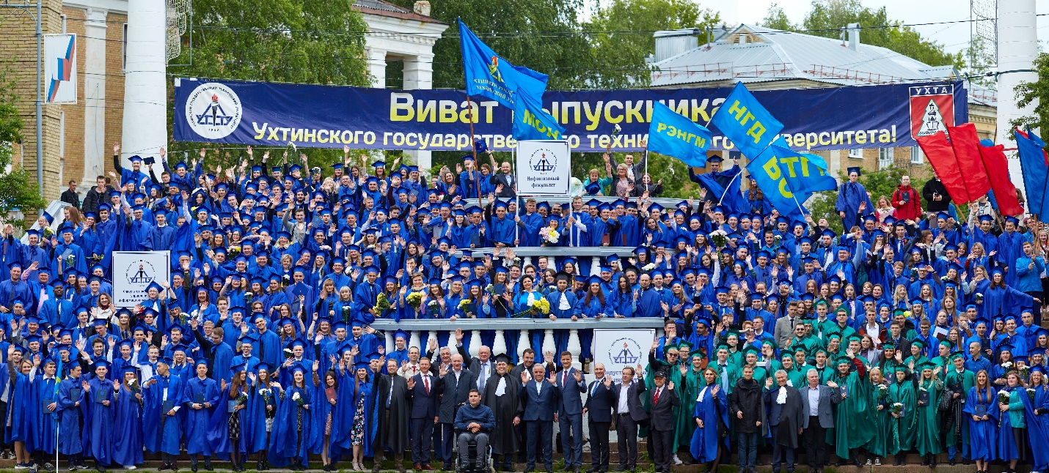

Приложение № 5
к постановлению администрации
муниципального округа «Ухта»
от 13 июня 2024 г. № 1651

Схема
размещения нестационарных объектов торговли и (или) оказания услуг
(Республика Коми, город Ухта, парк культуры и отдыха)
29 июня 2024 года
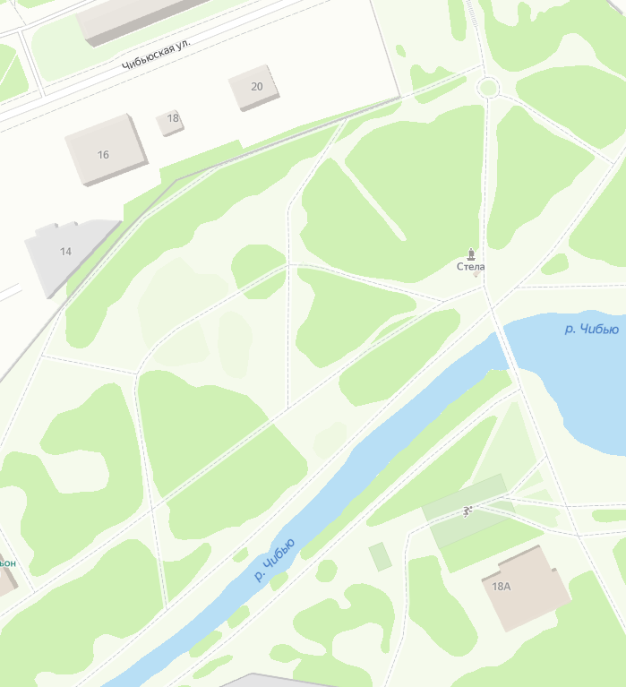
12
11
10
3
16
9
8
1
5
13
146
7
2
15
6
4
3
сцена

Время торговли | с 10.00 до 18:00 часов
Количество торговых мест | до 16 единиц
продукция общественного питания | до 4 единиц
услуги детского досуга | до 4 единиц
кондитерские изделия, выпечка, мороженое | до 3 единиц
шары, игрушки, сувениры, цветы | до 3 единиц
безалкогольные напитки | до 2 единиц
_________________________

